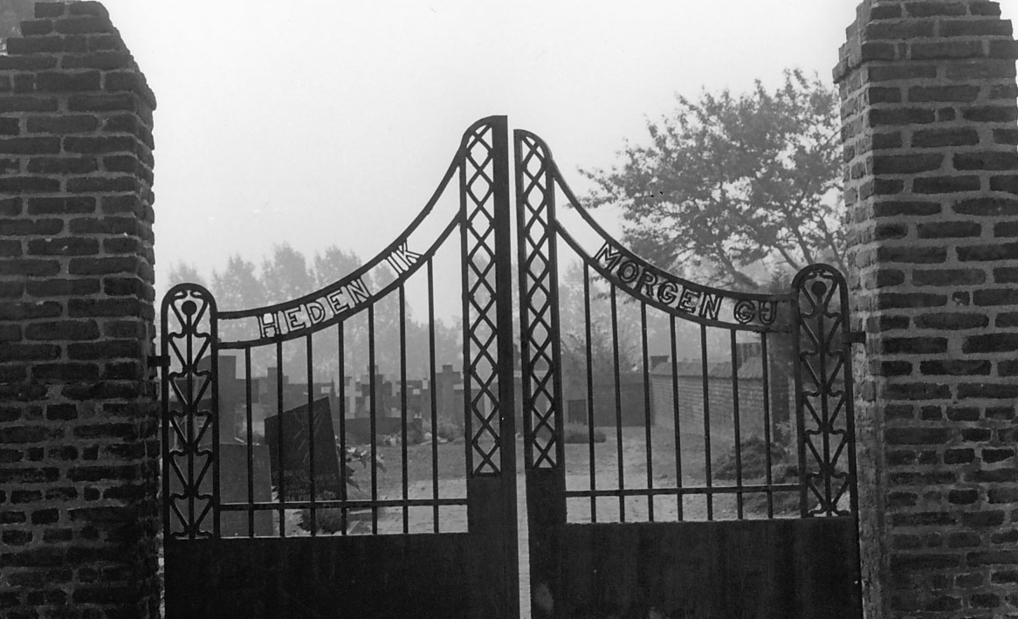
Restauratie nieuws van het
Oude Kerkhof Vlodrop
9 juli 2020

Restauratie gedeeltelijke kerkhofmuur (slot).
Nadat Ton Wolswijk en ondergetekende in 2010 begonnen met de restauratie en herinrichting van het Oude Kerkhof, is er veel, heel veel gepland, getekend, geschreven, maar zeker ook veel uitgevoerd. Naast de herinrichting, restauratie van grafmonumenten, het bloot leggen van de contouren van het oude kerkje, beschrijven van de graven en geruimde graven, etc. etc. stonden als grootste wens, de restauratie van de muren en de oude sacristie op onze agenda.
Het kerkbestuur had aanvankelijk de muur langs de Kerkstraat als eerste willen aanpakken, maar na overleg met o.a. ook de Monumentenwacht Limburg, werd toch gekozen om eerst de zeer bouwvallige sacristie onder handen te nemen. Aldus geschiedde; met een mooi eindresultaat. Toen echter waren de centen even op! De muur/muren moest/moesten even wachten. Dit zou duren tot 2020.
Wie maakten de restauratie van de kerkhofmuur mede mogelijk?
Het Kerkbestuur en de Stichting Renovatie Begraafplaats gingen samen met de vrijwilligers aan de slag! Er werden diverse subsidiemogelijkheden onderzocht en aangevraagd. Dat is op zichzelf al een heel karwei om al de opgesomde regeltjes, gestelde eisen en opgelegde termijnen in je op te nemen, te begrijpen en mogelijkheden te onderzoeken of er aan voldaan kan worden.
Op die manier werd er bij de provincie een mooi subsidiebedrag losgepeuterd.
Ook de gemeente Roerdalen deed een duit in het zakje. Het kerkbestuur hield in de kerk extra collectes, en in het dorp een enveloppenactie. Tevens organiseerde het kerkbestuur in de zomervakanties enkele keren een kienavond /middag.
Enkele particulieren stortten een bedrag op de rekening van de stichting t.b.v. de restauratie. De Familie van Helden van de Kerkberg en de bewoners van Kasteeltje Het Steenen Huys schonken veldbrandstenen. Het kerkbestuur zelf echter legde meer dan de helft van de restauratiekosten op tafel. Ten slotte voerden een klein aantal vrijwilligers zelfwerkzaamheden uit, waardoor de restauratiekosten aanzienlijk gereduceerd konden worden.
Nu de muren langs de Kerkstraat en de fam. van der Beek zo goed als gereed zijn, kunnen we gaan nadenken over het nog niet onder handen genomen gedeelte van de muren; namelijk het achterste gedeelte langs fam. van der Beek en de zuid muur aan de achterzijde.
Muren om grafkelder/tombe van de baron van Scherpenzeel-Heusch.
Dit gedeelte is eigendom van de gemeente Roerdalen en evenals het Oude Kerkhof een gemeentelijk monument. In overleg werd in 2013 al door een kerkvrijwilliger een nieuw identiek poortje gemaakt. Inclusief het wapen van de baron. De gemeente heeft twee jaar geleden de grafkelder met tombe en sokkel mooi gerestaureerd. We zijn nu met de gemeente in overleg, of het terreintje en de muren rondom de grafkelder en tombe ook een opknapbeurt kan krijgen.
Door de coronacrisis echter is het besluit hierover bij de gemeente iets vertraagd.
Namens de projectgroep: Louis op de Kamp.

